 |  | 
ΚΥΠΡΙΑΚΗ ΔΗΜΟΚΡΑΤΙΑ
ΥΠΟΥΡΓΕΙΟ
ΜΕΤΑΦΟΡΩΝ, ΕΠΙΚΟΙΝΩΝΙΩΝ ΚΑΙ ΕΡΓΩΝ

ΑΝΑΚΟΙΝΩΣΗ

Γνωστοποιήσεις συστήματος RAPEX – εβδομάδα 23 (06/06/2016-12/06/2016)

Επικίνδυνος Ηλεκτρολογικός Εξοπλισμός

Το Τμήμα Ηλεκτρομηχανολογικών Υπηρεσιών πληροφορεί το καταναλωτικό κοινό ότι, σύμφωνα με πληροφορίες που έχουν κοινοποιηθεί μέσω του ευρωπαϊκού δικτύου ταχείας ανταλλαγής πληροφοριών (RAPEX), έχουν κυκλοφορήσει στην αγορά της Ένωσης τα πιο κάτω ηλεκτρολογικά προϊόντα, τα οποία εμπερικλείουν ουσιαστικούς και σοβαρούς κινδύνους ασφάλειας:

Περιγραφή προϊόντων

 | Κατηγορία: Ηλεκτρικές συσκευές  Προϊόν: Συσκευή για στέγνωμα μαλλιών  Εμπορική επωνυμία: Ultron  Τύπος/αριθμός μοντέλου: JL-2018, Ref: 5020100  Τα προϊόντα που επηρεάζονται έχουν εισαχθεί μεταξύ 3 Ιουνίου 2005 και 28 Οκτωβρίου 2015  Χώρα προέλευσης: Κίνα  Κοινοποιούσα χώρα: Ισπανία  Κίνδυνος: Ηλεκτροπληξία, φωτιά και εγκαύματα  Χαρακτηριστικά: 220-240V 50 Hz 1100W | 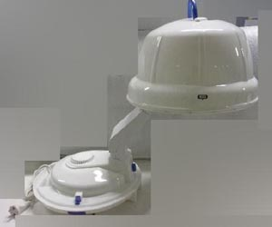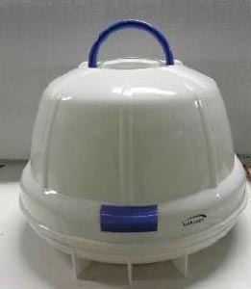
 | Κατηγορία: Φωτιστικά  Προϊόν: Χριστουγεννιάτικο φωτιστικό τύπου αλυσίδας  Εμπορική επωνυμία: CMC/ I-GLOW  Τύπος/αριθμός μοντέλου: Art. N° 32648, Art. N° 32655  Batch number/Barcode: 9120039132655, 9120039132648  Χώρα προέλευσης: Κίνα  Κοινοποιούσα χώρα: Γαλλία  Κίνδυνος: Ηλεκτροπληξία  Χαρακτηριστικά: 40 LED λαμπιόνια | 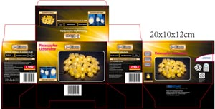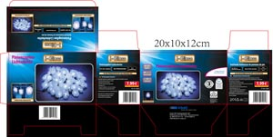
 | Κατηγορία: Φωτιστικά  Προϊόν: Χριστουγεννιάτικο φωτιστικό τύπου αλυσίδας  Εμπορική επωνυμία: MOHNE POWER CO  Τύπος/αριθμός μοντέλου: 23140238-211147  (Τροφοδοτικό: MHDEO – 06001000)  Batch number/Barcode: 8712442116356  Χώρα προέλευσης: Κίνα  Κοινοποιούσα χώρα: Γαλλία  Κίνδυνος: Φωτιά και ηλεκτροπληξία  Χαρακτηριστικά: 200 LED λαμπιόνια | 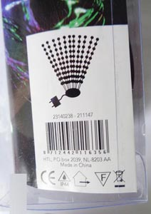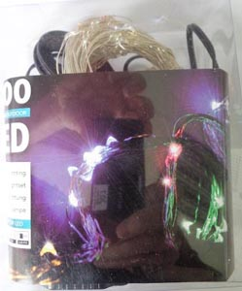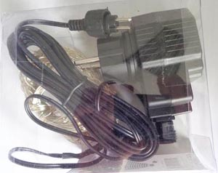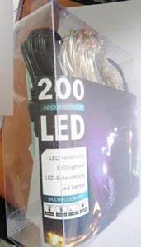
 | Κατηγορία: Φωτιστικά  Προϊόν: Χριστουγεννιάτικο φωτιστικό τύπου αλυσίδας  Εμπορική επωνυμία: SELF IMPORT AGENCIES (λαμπιόνια)  CZJUTAI (τροφοδοτικό)  Τύπος/αριθμός μοντέλου: Λαμπιόνια: AX8-202500/Ref. 1000290  Τροφοδοτικό: JT-DC4.5V0.30A (1.35 VA)  Batch number/Barcode: 8711295005077  Χώρα προέλευσης: Κίνα  Κοινοποιούσα χώρα: Γαλλία  Κίνδυνος: Ηλεκτροπληξία και φωτιά  Χαρακτηριστικά: 40 μπλε LED λαμπιόνια | 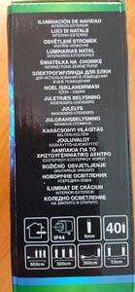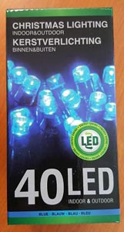
 | Κατηγορία: Φωτιστικά  Προϊόν: Φωτιστικό πισίνας  Εμπορική επωνυμία: Hayward Pool  Τύπος/αριθμός μοντέλου: 3481  Σειριακός αριθμός: 21211511260057022  Χώρα προέλευσης: Κίνα  Κοινοποιούσα χώρα: Γαλλία  Κίνδυνος: Φωτιά | 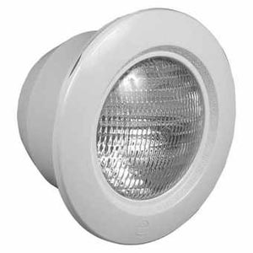
 | Κατηγορία: Φωτιστικά  Προϊόν: Προβολέας LED  Τύπος/αριθμός μοντέλου: LED PAR  Χώρα προέλευσης: Κίνα  Κοινοποιούσα χώρα: Ηνωμένο Βασίλειο  Κίνδυνος: Ηλεκτροπληξία | 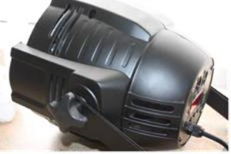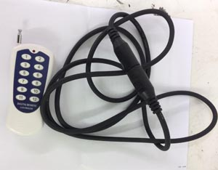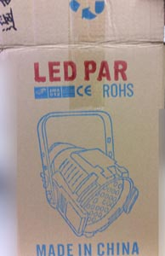
 | Κατηγορία: Ηλεκτρικές συσκευές  Προϊόν: Σίδερο μαλλιών/ηλεκτρική βούρτσα  Εμπορική επωνυμία: HELEN OF TROY|VIDAL SASSOON  Τύπος/αριθμός μοντέλου: EH119BL / VS 119 E  Batch number/Barcode: 0078729641194  Χώρα προέλευσης: Κίνα  Κοινοποιούσα χώρα: Γαλλία  Κίνδυνος: Εγκαύματα | Φωτογραφία μη διαθέσιμη

Προτρέπονται οι καταναλωτές που έχουν στην κατοχή τους τα πιο πάνω προϊόντα να μην τα χρησιμοποιούν.

Όποιος χρειάζεται πληροφορίες ή διευκρινίσεις για τα δικαιώματα του καταναλωτή, που αφορούν στα συγκεκριμένα προϊόντα, μπορεί να επικοινωνεί με την Υπηρεσία Ανταγωνισμού και Προστασίας Καταναλωτή στο τηλέφωνο 1429 (γραμμή καταναλωτή).

Παρακαλείται επίσης οποιοσδήποτε γνωρίζει σημείο πώλησης τέτοιας συσκευής ή χρειάζεται επιπρόσθετες πληροφορίες ή διευκρινίσεις να επικοινωνεί με το Τμήμα Ηλεκτρομηχανολογικών Υπηρεσιών στα τηλέφωνα 22800523 και 22800522 ή στην ηλεκτρονική διεύθυνση: director@ems.mcw.gov.cy ή στο τηλεομοιότυπο 22348202.

